Летняя читальня в парке на улице Свободы ждет книгочеев каждую субботу и воскресенье
02.08.2016
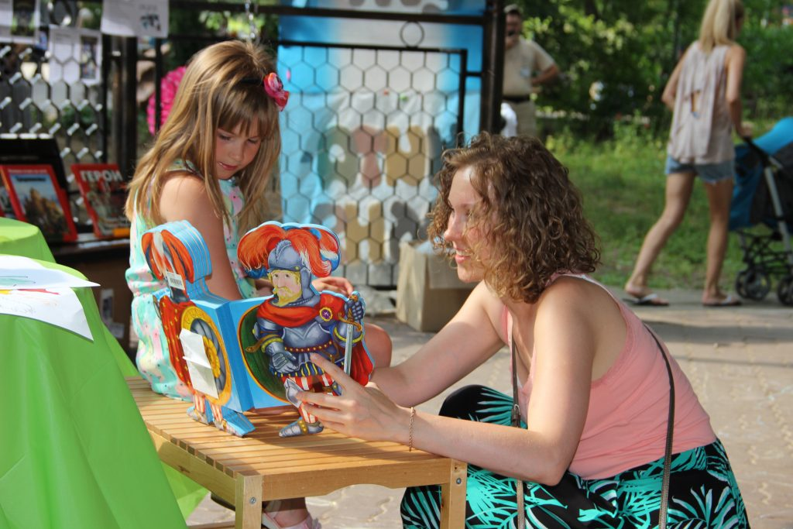
Масштабный опен-эйр «Библиотека на траве» устроили сотрудники библиотек Северо-Западного округа 30 июля в парке «Северное Тушино».
С 10.00 до 16.00 у Пушкинской беседки работала специальная зона свободного чтения. Здесь юные гости праздника и их родители смогли принять участие в мастер-классах, поучаствовать в буккроссинге и даже разучить ирландские танцы.
Первыми посетителями литературной площадки в центре парка «Северное Тушино» стали самые юные книгочеи. Пока родители отдыхали в удобных креслах-мешках, дети могли принять участие в фотосъёмке у тантамарески «Ромашка на память», побывать на «приёме» у специалистов по аквагриму и получить в подарок цветок или собачку из воздушного шарика.
— Дети и их родители смогли не только почитать, но и принять участие в подвижных играх. Приятно отметить, что записаться в библиотеки своих районов изъявили желание многие участники праздника. Поэтому мы решили сделать опен-эйр традиционным, — рассказала начальник отдела маркетинга и рекламы Централизованной библиотечной системы СЗАО Татьяна Иванова.
Большой интерес у гостей книжного праздника вызвали литературная викторина, и познавательная лекция об истории Ирландии, которая завершилась исполнением традиционного танца — кейли всеми участниками праздника.
Сотрудники Централизованной библиотечной системы СЗАО обещают, что подобные мероприятия будут проходить в парке «Северное Тушино» каждые выходные на протяжении всего лета. (иг)

Адрес страницы: http://tushino-juzhnoe.mos.ru/rubric/detail/3461659.html
Управа района Южное Тушино города Москвы

